Алгоритм распознавания эмоций по изображению лица на основе сверточной нейронной сети
Л.И. Ивановский, О.А. Степанова, В.В. Хрящев, А.Л. Приоров
Ярославский государственный университет им. П.Г. Демидова
E-mail: vhr@yandex.ru

Введение
Выражение лица – важная форма невербальной коммуникации, отражающая эмоции, настроение, чувства и физическое состояние человека. Умение правильно трактовать выражение лица позволяет лучше понимать собеседника, предугадывать его намерения, а в некоторых ситуациях даже понимать без слов (Ekman P., Friesen W.V., 1977).
Автоматический анализ выражения лица является перспективным направлением в области компьютерного зрения и машинного обучения. На сегодняшний день алгоритмы, анализирующие выражение лица человека, применяются в области видеоаналитики для решения таких задач, как оценка эффективности маркетинговых и рекламных компаний, анализ работы персонала при общении с клиентом, повышение интеллектуализации взаимодействия компьютерных систем и человека (Bartlett M.S. et al., 2003). Кроме того, подобные алгоритмы могут применяться в автоматических охранных системах для поиска злоумышленников и преступников, проявляющих эмоции, характерные для нарушителей правопорядка, террористов и прочих социально опасных личностей. Также совместное использование алгоритмов распознавания выражения лица и речи может быть применено в области психологии, психиатрии и криминалистики (Bettadapura, 2012).
Известно, что для внимательного человека распознавание выражения лица собеседника не представляет сложности, в то время как для автоматических систем эта задача является нетривиальной (Bettadapura, 2012). Одна из сложностей автоматического распознавания заключается в том, что некоторые типы эмоций мало отличаются друг от друга, порой всего несколькими, незначительными чертами, зависящими, в частности, от индивидуальных особенностей каждого человека. Кроме того, проявление эмоций и чувств может отличаться у людей разного возраста, пола, расовой принадлежности и социального статуса. Также в задачах компьютерного зрения дополнительные трудности могут возникнуть в связи с наличием шума и оптических препятствий на изображениях, недостаточной освещенностью сцены или малым разрешением. Идеальный алгоритм распознавания выражения лица должен учитывать все эти факторы для получения точных результатов.
Перечисленные выше сложности автоматического анализа выражения лица требуют применения новых эффективных подходов к решению задачи классификации объектов на изображении. Одним из подобных подходов является использование сверточных нейронных сетей, позволяющих полностью отойти от этапа формирования признаков, поскольку при подобном подходе признаки формируются алгоритмом самостоятельно в процессе обучения модели (Гудфеллоу и др., 2017).
Использование такого подхода позволяет получить наилучшие результаты классификации во многих задачах. Например, в статье (Niu Z. et al., 2016) приведены различные типы архитектуры глубокой сверточной нейронной сети, позволяющие успешно решать проблемы распознавания пола и прогнозирования возраста человека по изображению его лица. В работе (Paisitkriangkrai S. et al., 2015) описано использование сверточной нейронной сети в задаче классификации объектов разных типов на изображениях. В статье (Khalajzadeh H. et al., 2013) описывается двухфазная гибридная система распознавания лиц, в которой объединены воедино сверточная нейронная сеть и логистический классификатор. Уровень распознавания системы составляет 86,06%. В статье (Wen Z., Huang T., 2003) также представлен двухфазный классификатор, распознающий семь различных типов эмоций. Доля правильных ответов такой модели составила 71%. В статье (H. Singh, R. Patel, 2017) описывается алгоритм на основе гауссовой модели и сверточной нейронной сети, показывающий уровень распознавания лиц около 85%.
Целью работы является разработка и исследование алгоритма распознавания выражения человеческого лица на основе сверточных нейронных сетей.
Данная статья состоит из 5 частей, включая введение. В разделе 2 приводится описание ряда известных баз изображений с различными типами эмоций. Раздел 3 посвящен сверточным нейронным сетям и особенностям их использования. Также в этой части описываются инструменты для построения и обучения классификаторов на основе сверточных нейронных сетей. В разделе 4 представлены результаты тестирования разработанного алгоритма. В разделе 5 подводятся итоги и описываются планы по применению разработанной модели.
Обучающие базы лиц
Базы данных изображений являются важнейшей и неотъемлемой частью процессов обучения и тестирования, оценки эффективности и сравнительного анализа различных алгоритмов машинного обучения. На сегодняшний день, существует несколько доступных баз данных с изображениями и видеопоследовательностями, содержащими различные типы выражения лица.
База данных Cohn-Kanade (The Cohn–Kanade AU-Coded Face Expression Database, 2010) состоит из черно-белых изображений 210 различных взрослых людей в возрасте от 18 до 50 лет, 69% которых составляют женщины, 31% - мужчины, 81% - европейцы, 13% - афроамериканцы и 6% - представители других этнических групп. Снимки были сделаны под разными углами обзора: 0° и 30°.
База изображений JAFFE (The Japanese Female Facial Expression (JAFFE) Database, 1998) содержит 213 черно-белых изображений 10 разных японских девушек. В этой базе представлены 7 типов эмоций: спокойствие, грусть, удивление, счастье, страх, злость и отвращение.
База данных BU-3DFE (The Binghamton University 3D Facial Expression (BU-3DFE) Database, 2006) содержит 2500 цветных трехмерных моделей 100 людей, в возрасте от 18 до 70 лет, с 7 типами различных эмоций: спокойствие, гнев, отвращение, страх, счастье, грусть и удивление. Изображения сделаны с 3 разных ракурсов: +45°, 0°,−45°. Среди всех моделей 56% составляют мужские лица, а 44% женские.
База данных MMI (The MMI Facial Expression Database, 2005) содержит более 1500 примеров статических изображений и фотопоследовательностей 19 разных людей, выражающих различные типы эмоций. Снимки были сделаны в профиль и анфас.
База данных MUG (The Multimedia Understanding Group (MUG) Facial Expression Database, 2010) состоит из 86 последовательности фронтальных снимков людей, 35 из которых женщины и 51 – мужчины. В этой базе присутствуют картинки с 7 различными типами эмоций: злость, отвращение, страх, счастье, печаль, удивление и спокойствие. Каждый тип эмоции представлен в виде нескольких размеченных последовательностей изображений. Каждая такая последовательность содержит от 50 до 160 снимков, для каждого субъекта по отдельности.
База данных FER2013 (The FER2013 Database, 2013) содержит 35887 черно-белых изображений разрешения 48x48. Изначально данные представлены в виде таблицы и записаны в одном файле формата csv. Данная таблица состоит из 3 колонок – номер класса, характеризующий один из 7 типов представленных эмоций (злость, отвращение, страх, счастье, грусть, удивление и спокойствие), записанные в строку 2304 значения пикселей исходного снимка и принадлежность картинки к одной из 3 выборок: обучающей, проверочной и тестовой. Тренировочная выборка содержит 28709 изображений, а проверочная и тестовая - по 3589 картинок.
База данных Multi-PIE (The CMU Multi-PIE Face Database, 2009) является одной из наиболее крупных доступных баз изображений с различными типами эмоций. В ней содержится более чем 750000 цветных изображений 337 разных людей с 6 различными типами выражения лица: спокойствие, улыбка, удивление, заинтересованность, отвращение и крик. Снимки были сделаны под разными углами обзора, не превосходящими 90°, и с разной освещенностью сцены. Примеры изображений из базы данных Multi-PIE приведены на рис.1.

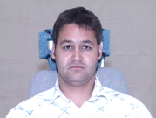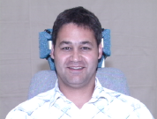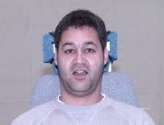
а) Спокойствие б) Улыбка в) Удивление
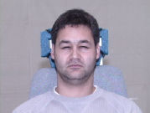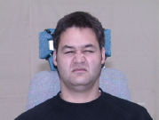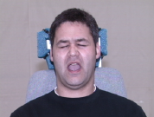
г) Заинтересованность д) Отвращение е) Крик
Рис. 1. Типы выражений лиц, представленные в базе изображений Multi-Pie

Моделирование сверточной нейронной сети
В данной работе представлен алгоритм, основанный на применении сверточной нейронной сети – специальной архитектуры сети, способной достаточно быстро и качественно распознавать объекты на изображениях, а впоследствии и классифицировать их. Сверточные нейронные сети относятся к алгоритмам глубокого машинного обучения. Особенность таких сетей заключается в том, что дескрипторы изображений формируются не самим исследователем, а за счет операции двумерной свертки, при этом сами сверточные фильтры формируются в процессе обучения. Сгенерированные таким образом дескрипторы дают, как правило, наилучшие результаты (Гудфеллоу и др., 2017).
В основе реализации нейронной сети лежала модель, предложенная в (Ivanovsky et al., 2017), способная относить изображения лиц людей к одному из шести классов: спокойствие, улыбка, удивление, заинтересованность, отвращение, крик. Ее схема представлена на Рис. 2.

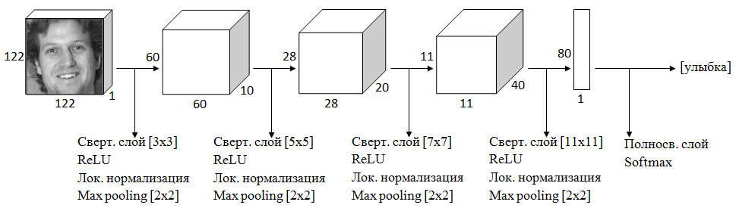
Рис. 2. Архитектура простой сверточной нейронной сети

Было произведено эмпирическое исследование способов увеличения точности классификации данной модели, показавшее, что добавление сверточных слоев с операцией max pooling повышает точность классификатора. На основе результатов проведенного исследования была разработана новая усложненная архитектура сверточной нейронной сети. Помимо добавления сверточных слоев, был изменен тип функции активации c линейной ректификации ReLU на гиперболический тангенс. Размер каждого слоя, их типы и порядок в данной сети были установлены сообразно размеру входного изображения и настройкам сверточных нейронных сетей, предложенных в (Ivanovsky et al., 2017). Схема усложненной сверточной нейронной сети представлена на Рис. 3.

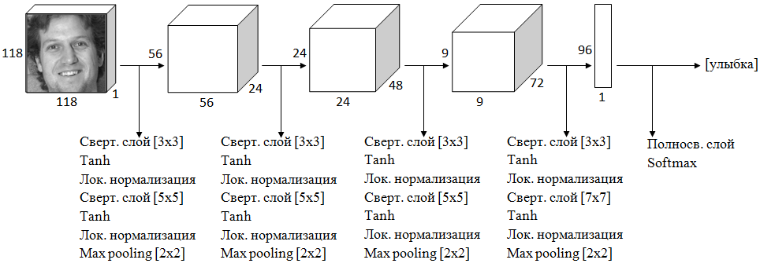
Рис. 3. Архитектура усложненной сверточной нейронной сети

Как показано на Рис. 3, разработанная усложненная нейронная сеть состоит из 8 сверточных слоев (4 с фильтрами 3х3, 3 с фильтрами 5х5, 1 с фильтром 7х7), 8 слоев с функцией активации, 8 слоев, реализующих процесс локальной нормализации, и 3 слоев, описывающих процесс дискретизации с помощью операции max pooling. После всех проделанных операций получается одномерный вектор из 96 значений признаков. Полученный вектор передается на вход полносвязнному слою, который имеет выход из 6 значений, в соответствии с числом классов – типов различных эмоций. По этому набору значений, с помощью обобщенной логистической функции Softmax нетрудно вычислить апостериорные вероятности для каждого класса. Благодаря такому вектору значений вероятностей исходное изображение сопоставляется с соответствующим выражением, обнаруженным на лице человека. Другими словами, нейронная сеть классифицирует входное изображение в соответствии с наиболее вероятным типом эмоции.
Реализация архитектуры сети осуществлялась с помощью фреймворка Caffe (Caffe Framework, 2014). Эта библиотека позволяет достаточно просто описать сверточную нейронную сеть и параметры ее запуска в 2 файлах формата prototxt. Фреймворк Caffe может быть интегрирован в проекты, написанные на языках программирования С++ и Python. Эта библиотека позволяет также воспользоваться уже реализованными, готовыми алгоритмами машинного обучения. Фреймворк Caffe, на сегодняшний день, активно применяется для решения практических задач по предсказанию пола или возраста человека по изображению лица, а также по детектированию различных объектов на снимках (Niu Z. et al., 2016).
Помимо файла с описанием структуры сверточной нейронной сети, для обучения разработанной на Caffe модели необходим также файл с описанием значений некоторых параметров. Базовая (начальная) скорость обучения сети была равной 0,01. В качестве алгоритма численной оптимизации использовался стохастический градиентный спуск (SGD) с использованием добавочного моментного коэффициента равного 0,9. Для регуляризации модели в процессе обучения применялось правило обновления весов, в результате чего добавлялся коэффициент распада веса равный 0,0005. Классификатор заканчивал свое обучение после совершения 70000 итераций.
Подход с использованием сверточных нейронных сетей имеет большую вычислительную сложность. В связи с этим, процессы обучения и тестирования разработанной модели осуществлялись на большом числе независимых потоков графического процессора видеокарты. Для этого была использована технология параллельных вычислений NVIDIA CUDA. CUDA позволяет решить проблему высокой ресурсоемкости алгоритмов с помощью распараллеливания вычислений на графическом процессоре видеокарты. Эта технология является кроссплатформенной и поддерживается всеми современными видеокартами фирмы NVIDIA (Bajpai S., 2015).
Результаты тестирования
Для выполнения численного эксперимента была подготовлена выборка из 210000 случайно отобранных снимков (35000 изображений для каждого из 6 типов выражений лиц, представленных в базе данных Multi-PIE (The CMU Multi-PIE Face Database, 2009), сделанных в различных условиях освещенности сцены, с углом обзора камеры, не превышающим 45°. Эти изображения были помечены в соответствии с одним из 6 типов выражений лиц. Разметка выборки хранилась в текстовом файле. Над каждым элементом выборки осуществлялись следующие преобразования: из картинки вырезался участок размером 128x128 с изображением лица и переводился в черно-белый формат. Такое преобразование осуществлялось с помощью вычислительно эффективного алгоритма PICO для детектирования лиц (De Marco M. et al., 2016).
Полученное множество картинок в свою очередь разбивалось на тренировочный и тестовый наборы данных в соотношении 80/20. Они не содержали одинаковых изображений. Более того, снимки с одним и тем же человеком не находились одновременно в тренировочном и тестовом наборе данных. Все данные были размечены в соответствии с классом, которому они принадлежали. Разметка изображений из тренировочной и тестовой выборки хранилась в текстовых файлах.
Тестирование осуществлялось на суперкомпьютере NVIDIA DGX-1 и занимало в общей сложности около 30 минут. Доля правильных ответов (A) классификатора рассчитывалась по формуле:
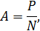
где P - количество изображений, по которым классификатор принял верное решение, а N - размер тестовой выборки. Результаты численного эксперимента представлены в Таблице 1.

Таблица 1. Результаты тестирования сверточных нейронных сетей

Модель | Доля правильных ответов
Простая | 92,29%
Усложненная | 94,48%

На Рис. 4 представлена графическая интерпретация результатов тестирования усложненной модели сверточной нейронной сети. Согласно рис. 4а с ростом числа проделанных итераций обучения значение доли правильных ответов существенно не менялось. Также, как видно из графика функции потерь на рис. 4б, алгоритм сходится, а величина ошибки незначительная.

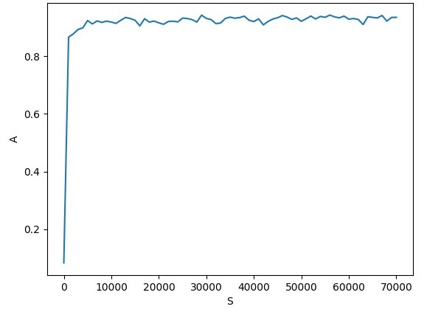 | 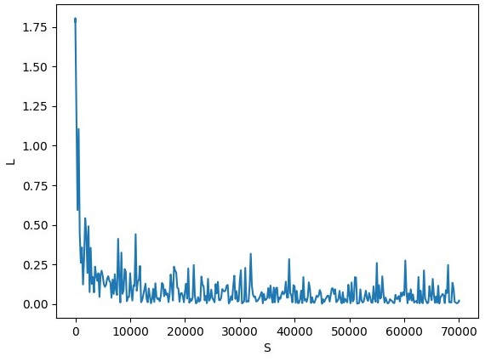
а) Зависимость доли правильных ответов A от числа итераций S | б) Зависимость функции потерь L от числа итераций S
Рис. 4. Изменение величин в зависимости от числа проделанных обучающих итераций для усложненной модели

Кроме того, была построена матрица неточностей, которая позволяет оценить качество работы алгоритма на основе сверточной нейронной сети (Вандер Плас Дж., 2018) (см. Табл. 2). Значения в ячейках таблицы представлены в следующей форме: результаты простой модели / результаты усложненной модели.

Таблица 2. Матрица неточностей

Категории |  | Фактический класс
 |  | Улыбка | Удивле-ние | Отвраще-ние | Заинтересо-ванность | Крик | Спокой-ствие
Предсказанный класс | Улыбка | 6471/6526 | 48/37 | 68/53 | 8/6 | 4/1 | 136/145
Предсказанный класс | Удивление | 87/140 | 6715/6767 | 3/2 | 1/0 | 47/16 | 30/8
Предсказанный класс | Отвращение | 102/72 | 28/2 | 6006/6322 | 556/334 | 34/33 | 61/43
Предсказанный класс | Заинтересованность | 143/148 | 20/2 | 749/541 | 6112/6479 | 12/9 | 184/166
Предсказанный класс | Крик | 53/21 | 98/156 | 48/18 | 22/7 | 6903/6940 | 26/1
Предсказанный класс | Спокойствие | 144/93 | 91/36 | 126/64 | 301/174 | 0/1 | 6563/6637

Как видно из таблицы 2, обе модели – простая и усложненная – показали достаточно высокий уровень верной классификации. Это подтверждают и посчитанные для каждого класса значения точности (P), полноты (R) и F-меры (F). Значения метрик качества классификатора рассчитывались по формулам
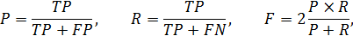
где - истинно-положительные решения, – ложно-положительные ответы, – ложно-отрицательные решения (Вандер Плас Дж., 2018). Значения точности (P), полноты (R) и F-меры (F) для каждого класса отражены в Табл. 3.

Таблица 3. Анализ ошибок классификатора

Категории |  | Метрики
 |  | Точность (P) | Полнота (R) |  | F-мера (F)
Классы | Улыбка | 0,96/0,96 |  | 0,82/0,93 | 0,94/0,95
Классы | Удивление | 0,98/0,98 |  | 0,96/0,97 | 0,97/0,97
Классы | Отвращение | 0,89/0,93 |  | 0,86/0,9 | 0,87/0,92
Классы | Заинтересованность | 0,85/0,88 |  | 0,87/0,93 | 0,86/0,9
Классы | Крик | 0,97/0,97 |  | 0,99/0,99 | 0,98/0,98
Классы | Спокойствие | 0,91/0,95 |  | 0,92/0,95 | 0,92/0,95

Согласно Табл. 2, 3 хуже всего определялись эмоции «отвращение» и «заинтересованность». Это объясняется тем, что среди изображений из базы данных Multi-Pie данные типы эмоции являются наиболее трудноразличимыми (Ivanovsky et al., 2017).
Использование разработанной модели возможно в приложениях реального времени или в специальных решениях для встроенных систем, таких как NVIDIA Jetson. Также необходимо отметить, что предложенный алгоритм является достаточно простым в реализации.

Литература
Bettadapura V. (2012) Face Expression Recognition and Analysis: The State of the Art // Tech Report, arXiv: 1203.6722, 2012. 27 p.
Ekman P., Friesen W.V. (1977) Manual for the Facial Action Coding System // Consulting Psychologists Press, Palo Alto, 1977.
Bartlett M.S., Littlewort G., Fasel I., Movellan J.R. (2003) Real time face detection and facial expression recognition: development and applications to human computer interaction // In: IEEE Conference on Computer Vision and Pattern Recognition, 2003. pp. 53.
Гудфеллоу Я., Бенджио И., Курвилль А. (2017) Глубокое обучение // ДМК-Пресс, 2017. 652 с.
Niu Z., Zhou M., Wang L., Gao X., Hua G. (2016) Ordinal Regression with Multiple Output CNN for Age Estimation // IEEE Conference on Computer Vision and Pattern Recognition, 2016. pp. 4920–4928.
Paisitkriangkrai S., Sherrah J., Janney P., Van-Den Hengel A. (2015) Effective Semantic Pixel labeling with Convolutional Networks and Conditional Random Fields // IEEE Conference on Computer Vision and Pattern Recognition Workshops, 2015. pp. 36–43.
Khalajzadeh H., Mansouri M., Teshnehlab M. (2013) Face Recognition using Convolutional Neural Network and Simple Logistic Classifier // In: Soft Computing in Industrial Applications. Advances in Intelligent Systems and Computing, vol. 223. Springer, Cham, 2013. pp. 197–207.
Wen Z., Huang T. (2003) Capturing subtle facial motions in 3d face tracking // Proceedings of the 9th IEEE International Conference on Computer Vision, 2003. pp. 1343-1350.
H. Singh, R. Patel (2017) Facial Expression Analysis using Deep Learning // International Research Journal of Engineering and Technology, vol. 4, issue 10, 2017. pp. 66 – 69.
The Cohn–Kanade AU-Coded Face Expression Database (2010) [Электронный ресурс]. Режим доступа: URL: http://www.pitt.edu/~emotion/ck-spread.htm.
The Japanese Female Facial Expression (JAFFE) Database (1998) [Электронный ресурс]. Режим доступа: URL: http://www.kasrl.org/jaffe.html.
The Binghamton University 3D Facial Expression (BU-3DFE) Database (2006) [Электронный ресурс]. Режим доступа: URL: http://www.cs.binghamton.edu/~lijun/Research/3DFE/3DFE_Analysis.html.
The MMI Facial Expression Database (2005) [Электронный ресурс]. Режим доступа: URL: https://mmifacedb.eu.
The Multimedia Understanding Group (MUG) Facial Expression Database (2010) [Электронный ресурс]. Режим доступа: URL: https://mug.ee.auth.gr/fed.
The FER2013 Database (2013) [Электронный ресурс]. Режим доступа: URL: https://www.kaggle.com/c/challenges-in-representation-learning-facial-expression-recognition-challenge/data.
The CMU Multi-PIE Face Database (2009) [Электронный ресурс]. Режим доступа: URL: http://www.cs.cmu.edu/afs/cs/project/PIE/MultiPie/Multi-Pie/Home.html.
Ivanovsky L., Khryashchev V., Lebedev A., Kosterin I. (2017) Facial Expression Recognition Algorithm Based on Deep Convolution Neural Network // In Proceedings of the 21th Conference of Open Innovations Association FRUCT'21. Helsinki, Finland, 2017.
Caffe Framework (2014) [Электронный ресурс]. Режим доступа: http://caffe.berkleyvision.org.
Bajpai S. (2015) Implementing Convolutional Neural Network with Parallel Computing Using CUDA // International Journal of Innovative Science, Engineering & Technology, Vol. 2, Issue 11, 2015. pp. 517 – 520.
De Marco M., Fenu G., Medvet E., Pellegrino F.A. (2016) Computer Vision for the Blind: A comparison of Face Detectors in a Relevant Scenario // In: Smart Objects and Technologies for Social Good: Second International Conference, GOODTECHS 2016. Proceedings, Springer International Publishing, Switzerland, 2017. pp. 145–154.
Вандер Плас Дж. (2018) Python для сложных задач: наука о данных и машинное обучение // СПб.: Питер, 2018. 576 с.

